Лабораторна робота №4
З дисципліни: Бази даних та інформаційні системи
Студента: Богдана Вячеслава (група МІТ-31)
Тема: Система керування автопарком (Розширення можливостей PostgreSQL)

Опис внесених змін та SQL-коди реалізації:

1. Користувацький тип даних (ENUM)
Для поля статусу в таблиці maintenance було створено тип maint_status, який обмежує введення лише коректними значеннями.

CREATE TYPE maint_status AS ENUM ('Заплановано', 'В процесі', 'Завершено', 'Скасовано');
ALTER TABLE maintenance ALTER COLUMN status TYPE maint_status USING status::maint_status;

2. Користувацька функція Реалізовано функцію get_avg_fuel_efficiency(p_car_id), яка вираховує середню витрату пального (л/100 км) для конкретного автомобіля на основі історії його поїздок. Це дозволяє отримувати аналітику без складних запитів щоразу.
3. Тригери для логування та автоматичного оновлення
- Тригер логування: Створено таблицю trips_log та тригер track_trip_changes, який фіксує всі операції INSERT, UPDATE та DELETE у таблиці trips (включаючи час зміни та користувача).
- Тригер оновлення: У таблицю cars додано колонку total_distance_km. Тригер trigger_update_distance автоматично додає кілометраж до авто щоразу, коли додається нова поїздка у таблицю trips.
Оновлена ER-діаграма бази даних:
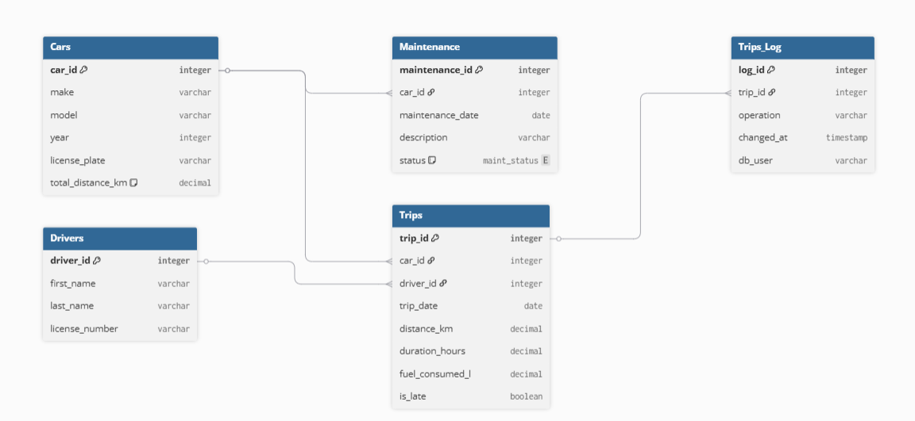
Зміни в діаграмі: додано Enum maint_status, відображено нову таблицю Trips_Log (зв'язок з Trips) та додано поле total_distance_km до таблиці Cars.
Скриншоти виконаних запитів і отриманих результатів:
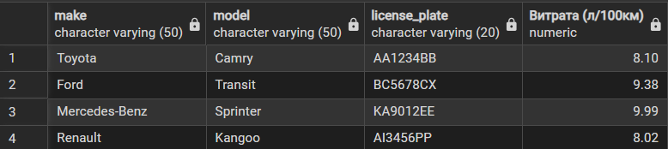
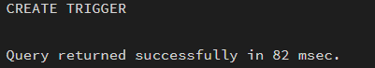
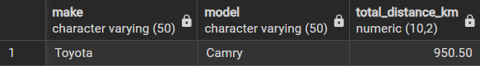
Аналіз продуктивності та висновки:
Використання користувацьких функцій дозволило інкапсулювати складну бізнес-логіку розрахунку пального на стороні сервера БД, що зменшує навантаження на мережу та клієнтський додаток. Тригери забезпечили строгий аудит критичних дій (логування) та денормалізацію даних для прискорення вибірки: замість того, щоб щоразу рахувати загальний пробіг через SUM() та JOIN, ми автоматично підтримуємо актуальне значення у таблиці cars, що значно прискорює аналітичні запити (SELECT). Це робить базу даних більш автономною та надійною.

